Universidad Tecnológica de PanamáIntroducción a la Teoría de ControlExperiencia nº2Gráficas de funciones

***Objetivos:*** *- Refuerzo de conceptos generales de funciones.  
- Utilización de MATLAB para la creación de múltiples gráficas, tanto  
bidimensionales como tridimensionales.*

***Marco Teórico:***

El concepto de función permite relacionar conjuntos de números entre sí. A su vez, en ingeniería, las funciones se emplean para estudiar la relación que puede existir entre diversas variables. Uno de los tipos más sencillos de funciones que existen son aquellas que dependen de una única variable. En este caso, existe una variable dependiente y una independiente. De manera general pudiéramos escribir lo siguiente:

𝑦 = 𝑓(𝑥)  
Esto significa que la variable “y” depende de la variable “x”.

También pueden existir funciones de múltiples variables. En estos casos la variable y no depende de una única variable x, sino que puede depender de múltiples factores diversos.

Otro caso común en ingeniería es cuando una variable es función de otras dos. En este caso se pueden emplear gráficos tridimensionales para observar la relación entre dichas variables.

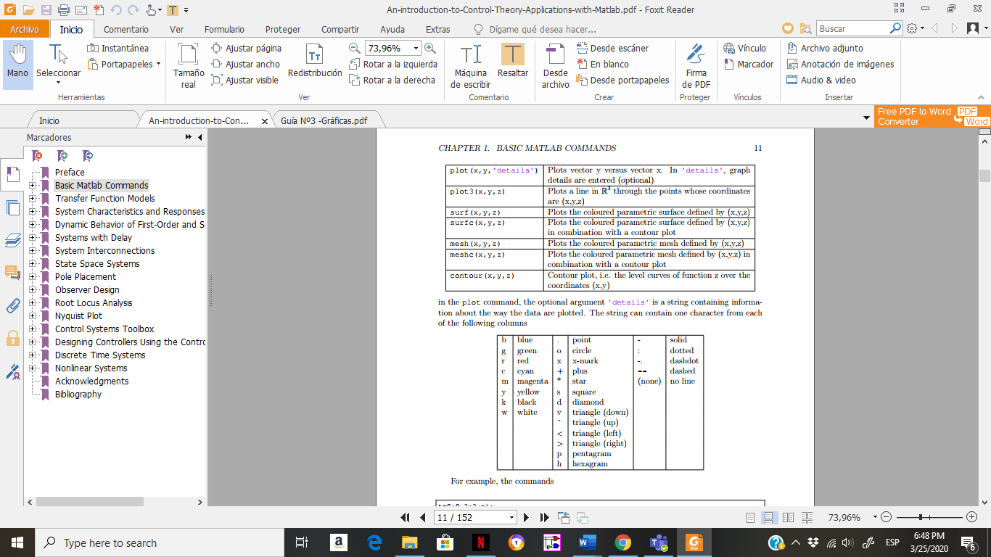

*Tabla#1 : Se incluyen comando básico para imprimir gráficos en el entorno de Matlab con su respectiva descripción*

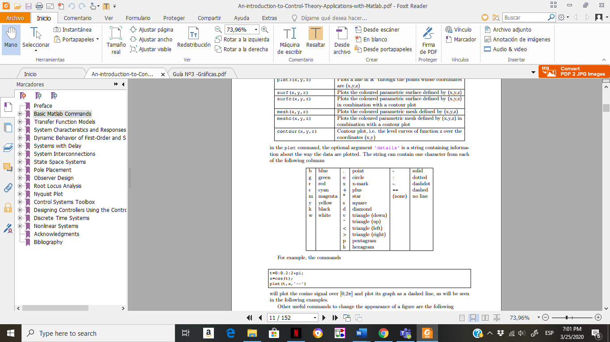

*Tabla#2 : Se incluyen los códigos de colores y tipos de líneas que ofrece Matlab .*

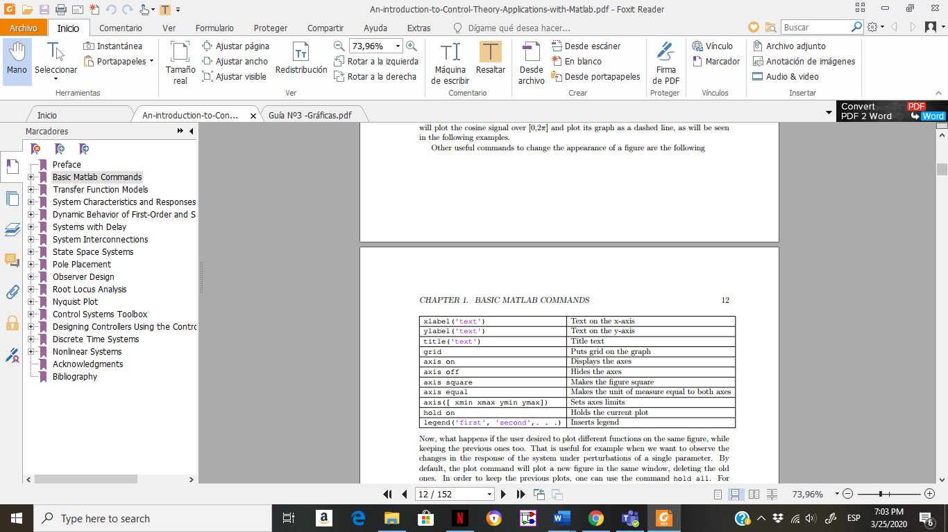

*Tabla#3 : Se incluyen funciones para agregar textos a las imágenes.*

***Ejemplo***

Grafique la función $y=2x, 0≤x≤ 10$.

Con cualquier función, el proceso de realizar una gráfica consiste en evaluar todo el dominio de la variable independiente, en la variable dependiente para generar una tabla de vectores $y vs x$. Posteriormente se grafican estos puntos. Existen múltiples maneras de hacer esto, sin embargo, el más sencillo consiste en escribir en la ventana de comandos “ $x=0:N:10$”, donde N, es el intervalo en que se espaciará “x”. Esta expresión ya se explicó en la guía anterior. Posteriormente podemos escribir en la ventana de comandos “ $y=2*x$”.

En la tabla#1 se presenta una lista de las diversas funciones utilizadas por Matlab para generar gráficas de acuerdo con el caso.

En la tabla#2 se les presenta una lista de propiedades que pueden ser modificadas en las gráficas. Esto incluye colores y tipos de líneas.

En la tabla #3 se les incluye una lista de funciones que pueden ser añadidas a cada gráfica. Se puede incluir título, etiqueta a los ejes, entre otros.

***Asignación***

* Grafique la función $x(t)$ con color verde y línea tipo dashed. Agregue un título y asígneles etiquetas a los ejes x, y; inserte una leyenda que permita identificar a cada función. Hágalo utilizando el método explicado en el ejemplo anterior, y también utilizando la sentencia “ $for$” para almacenar los resultados en un vector. Con ambos métodos la variable independiente debe espaciarse a intervalos constantes de la centésima parte de su dominio ($N=\frac{4π}{100}$)
$$x\left(t\right)= cos\left(t\right), 0 < t < 4π$$

* Cree una figura de $2x2$ con las gráficas de las funciones $cos(t)$, $sin(t),$ $e^{t}$ y $log(t)$ para $0 ≤ t < 4π$. Para esto realice una consulta de la función “subplot”. A cada gráfica asígneles colores y tipos diferentes y además incluya los textos correspondientes. Coloque un título a la figura.
* En un mismo plano, grafique la función $x\left(t\right)$ utilizando $λ = -1, -2, -3, -4$. Utilice la función ‘’Hold on’’.
$$x\left(t\right)=e^{λt}, 0 ≤ t < 10$$

* Grafique la función f(x; y) = -cos(x) - cos(y) + 1, para el intervalo de -2 ≤ x; y ≤ 2 . Grafique una esfera de N=20, muestre todo en una misma gráfica. Investigue y utilice los comandos sphere y meshgrid .